**TP info : SCRATCH**

Démarrer l’ordinateur sur votre session et chercher le logiciel scratch2 (sur le bureau ou dans « programme » puis « socle applicatif »). N’acceptez aucune mise à jour.

Si vous voulez retrouver ce logiciel à la maison, vous pouvez le télécharger gratuitement.



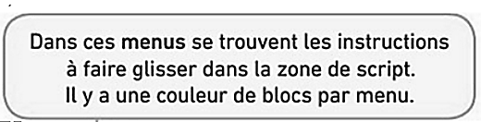Ce logiciel permet de créer des animations sous forme d’«algorithmes», c’est-à-dire de suites d’actions à faire réaliser au personnage.

 permet de démarrer l’animation

 permet de stopper l’animation

Voici l’écran de travail de Scratch :

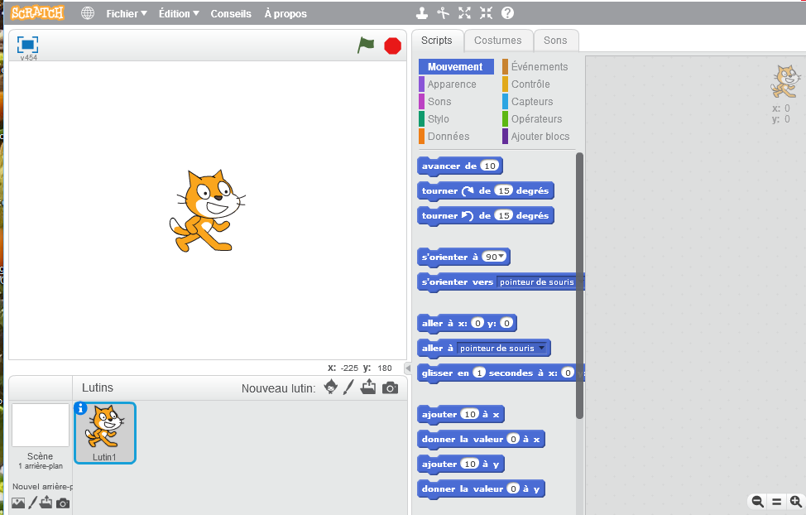

Cette partie de l’écran est la **scène.** C’est ici que s’exécutera l’animation. On peut changer le décor.

Les **coordonnées**

donnent la position du lutin sur la scène.

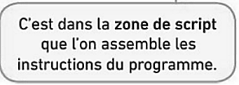

Le personnage s’appelle un « **lutin** ». On peut changer son aspect.

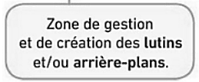

Après avoir découvert l’écran de travail, il est temps de faire le premier programme.

**Exercice n°1 :**

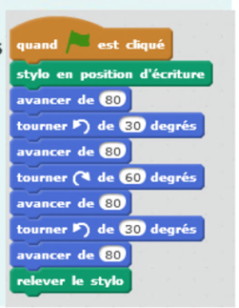Ce programme permettra de faire tracer au lutin la figure ci-dessous à chaque fois que l’on appuie sur 

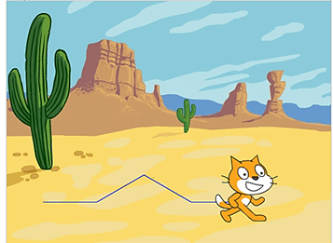Tout d’abord, vous choisirez **l’arrière-plan**.

Pour la **première instruction**, aller dans le menu « événements », cliquer sur « quand  est cliqué », maintenir le bouton gauche de la souris et faire glisser l’instruction dans la zone de script. Relâcher alors le bouton de la souris.

Pour la **deuxième instruction**, c’est dans le menu « stylo » qu’il faut aller et procéder de la même façon pour sélectionner et faire glisser « stylo en position d’écriture » jusqu’à la coller en dessous de la première.

Et ainsi de suite … (en utilisant le menu « mouvements » aussi).

Cliquer sur  et … regarder le résultat.

**Aide-mémoire**

**Quelques astuces**

|  |  |  |
| --- | --- | --- |
| Comment faire pour ... |  |  |
| ... déplacer le lutin dans la scène | Cliquer et maintenir le bouton gauche et déplacer le lutin où on veut. | |
| ... remettre le lutin au centre de la scène | Double cliquer sur l’instruction ou l’insérer au début de votre programme.  *Menu « Mouvements »*  Le lutin se positionnera au point de coordonnées  x=0 et y=0 c’est-à-dire au centre de la scène. | |
| ... pour le remettre le lutin « droit » | Choisir l’instruction et cliquer une fois dessus.  *Menu « Mouvements »* | |
| …… tout effacer dans la scène | Choisir l’instruction et cliquer une fois dessus ou  l’insérer au début de votre programme..  *Menu « Stylo »* | | |
| …… effacer tout le script | On fait glisser les instructions que l’on veut éliminer vers la zone des menus. | | |

**Exercice n°2 :** Cliquer sur Fichier puis nouveau (Ne pas sauvegarder)

Le professeur a demandé de tracer un carré orange de 150 de côté.

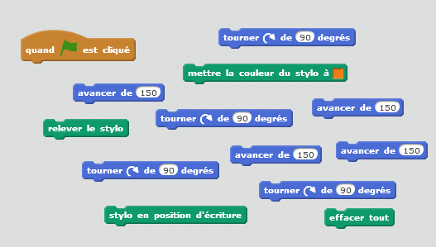Charlie a obtenu cette figure :

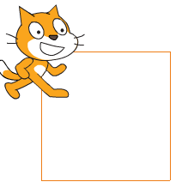

C’est bien mais les instructions ont été toutes mélangées.

A vous de reconstituer le programme et d’effectuer la construction demandée.

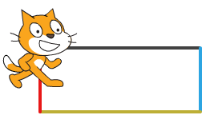

**Exercice n°3 :** Cliquer sur Fichier puis nouveau (Ne pas sauvegarder)

Il faut faire un rectangle de longueur 200 et de largeur 80 avec des côtés de couleurs différentes et un stylo de taille 3.

**Exercice n°4 :** Cliquer sur Fichier puis nouveau (Ne pas sauvegarder)

Pour éviter les instructions identiques, on peut faire une boucle « répéter » dans le menu «Contrôle ».

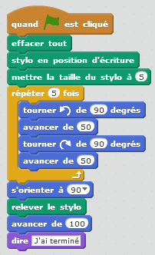

Il y a 5 types de boucles dans le menu « Contrôle ». Lesquelles ?

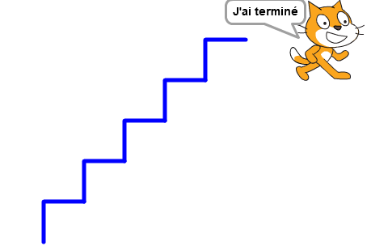 *- Répéter …. fois*

-

-

-

-

**1er projet :**

**Le Fantôme :**

Le but de cette animation est de contrôler les déplacements d’un fantôme avec les 4 flèches de direction, tout en changeant le costume du fantôme.

Captures d’écran, pour vous aider :

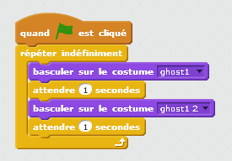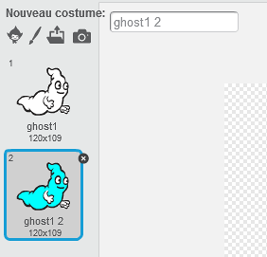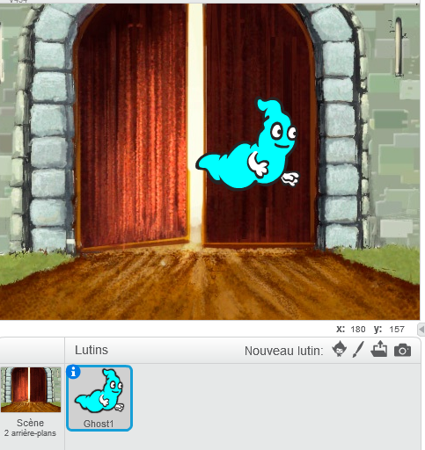

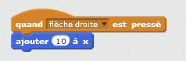

REMARQUE :

La zone de script peut contenir plusieurs scripts.

Améliorations :

* Orienter le fantôme en fonction du sens de son déplacement.
* Mettre un son quand le fantôme se déplace.
* Changer le costume du fantôme pour chaque sens de déplacement …

**2ème projet :**

**Les aventures du petit scarabée :**

Tom, le petit scarabée va tantôt vers la droite et tantôt vers la gauche.

Dans le jeu que vous allez programmer, son déplacement sera « aléatoire », c’est-à-dire au hasard. Vous trouverez une commande qui donne un nombre aléatoire dans le menu « opérateurs » et vous utiliserez une variable

